Capture ping and topology

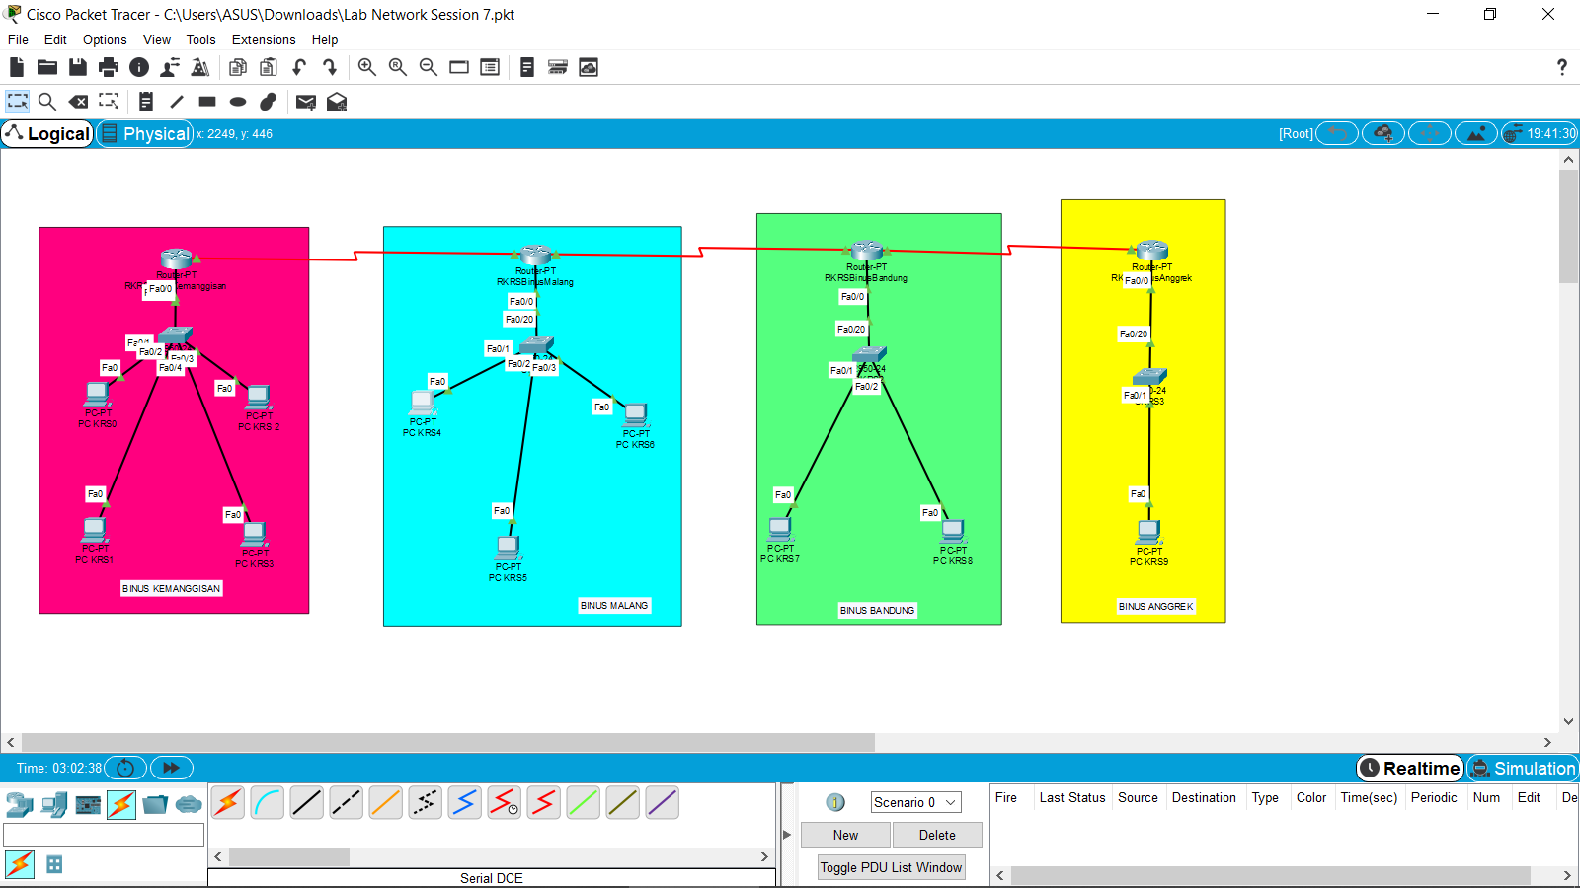1. Topology

2. Verify connection with ping from all PC that connected through different router.

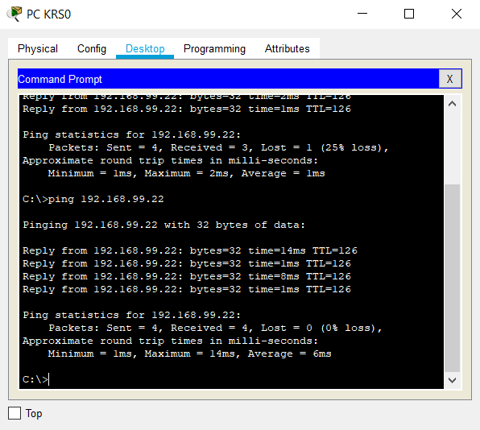- Ping dari PC KRS0 ke PC KRS4 (RKRS BinusKemanggisan ke RKRS BinusMalang)

* Ping dari PC KRS5 ke PC KRS7 (RKRS BinusMalang ke RKRS BinusBandung)

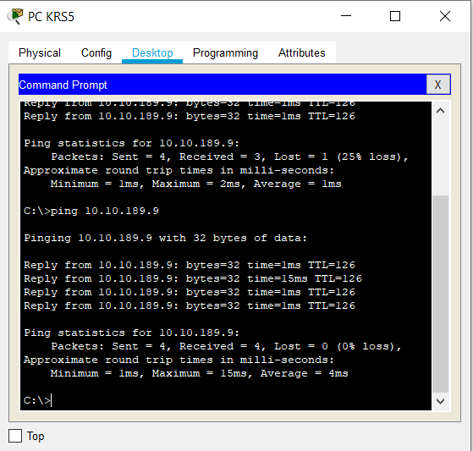

* Ping dari PC KRS8 ke PC KRS9 (RKRS BinusBandung ke RKRS BinusAnggrek)

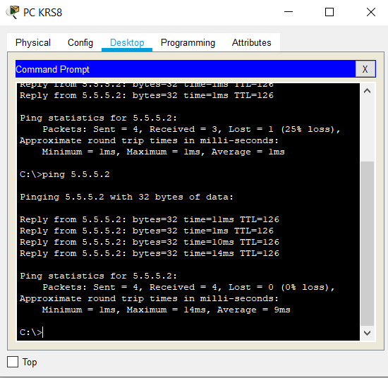

* Ping dari PC KRS9 ke PC KRS7 (RKRS BinusAnggrek ke RKRS BinusBandung)

